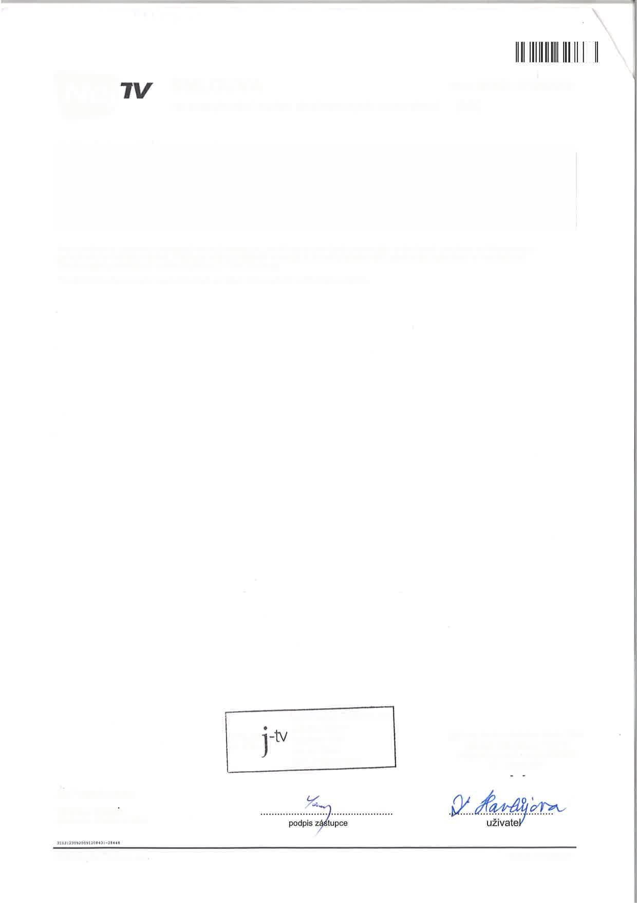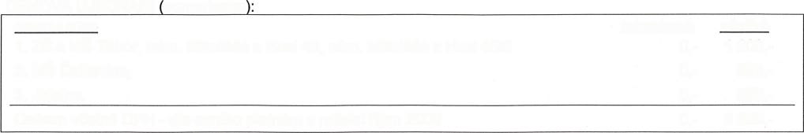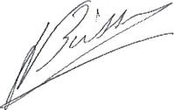

illilt

SMLOUVA

na poskytování sluŽeb elektronických komunikací

verze: SO02 - 01082009 (2t2)

cENoVÁ UJEDNÁNí

sumanzace

Sým podpisem (podpisem zástupce) stvrzuji závaznost, jakoŽ i správnost údajů uvedených ve Smlouvě a souhlas se Všeobecnými podmínkami a CenÍkem sluŽeb. Plátce se svým podpisem zavazu1e k úhradě poplatků výše sjednaným zpúsobem a v souladu se Všeobecnými podmínkami tvořícími přílohu č. 'l této Smlouvy.

Povoluji tímto disponovat s osobnÍmi údaji pro účely informačních a účetních systémŮ'

1' Zš a rrlŠ taoor, nám. Mikuláše z Husi 45, nám. Mikuláše z Husi 45/0 2. MŠ Čelkovice,

3. Jídelna,

Celkem včetně DPH - dle ceníku platném V měsíci říjen 2009

iednorázově

0,-

0,0,-

1200,599,599,2 398,-

měsíčně

odběrné místo

0,-

e

llKS ('rPinl Ptrtncrr. t's' pobočkr'|'ábor

\ írlcňski 276l

190 l)5 l'{bor

l)l(": ('7.2757{0tó

Základní škola a Mateřská škola Tábor

náměstí Mikuláše z Husi 45

PŘisPĚVKoVÁ oRGANlzAcE

tČ - oosazsgo

7

/

Za Poskytovatele

Nicolas Boissrn

předseda představenstva

BKS Capital Paňners a.s.

n

so02 - 0'1082009